Известно, что подавляющее количество пожаров происходит в жилом секторе.
Зачастую треть из них возникает по причинам нарушения правил устройства и эксплуатации электрооборудования и правил эксплуатации печного отопления.

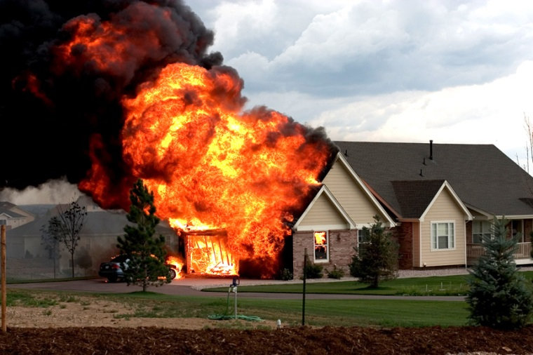

В «группу риска» входят многодетные семьи, в которых родители большую часть времени заняты воспитанием детей, а вопросы пожарной безопасности остаются на последнем месте.

Чтобы предотвратить возникновение пожаров в домовладениях многодетных семей на территории района был открыт проект «Обеспечение пожарной безопасности многодетных семей муниципального района «Город Валуйки и Валуйский район», проживающих в частных домовладениях».
Цель которого, обеспечить пожарную безопасность не менее 175 многодетных семей муниципального района проживающих в частных домовладениях.
Учитывая то обстоятельство, что дымовые датчики играют особую, важную роль в защите дома от пожара и их применение является одним из самых эффективных способов своевременного обнаружения пожара в помещении. Было решено, в 175 домовладениях многодетных семей, установить извещатели пожарные дымовые автономные ИП 212-52-СИ.
Они просты и легки в обращении, крепятся на потолки или на верхней части стен (на расстоянии не более 10 см от потолка), не требуют питания от электросети, а заряда батарейки в устройстве хватает на срок около года. В случае возникновения даже небольшого возгорания или пожара датчики срабатывают моментально, издавая неприятный, пронзительный звук. Тем самым привлекают внимание домочадцев, а при необходимости и разбудят спящих людей, что, в свою очередь позволит вовремя обнаружить пожар, быстро потушить его и, главное, спасти жизни людей.
Специалисты управления заранее предупреждали о своем визите домовладельцев. Каждому было подробно разъяснен и наглядно продемонстрирован принцип действия пожарных извещателей.
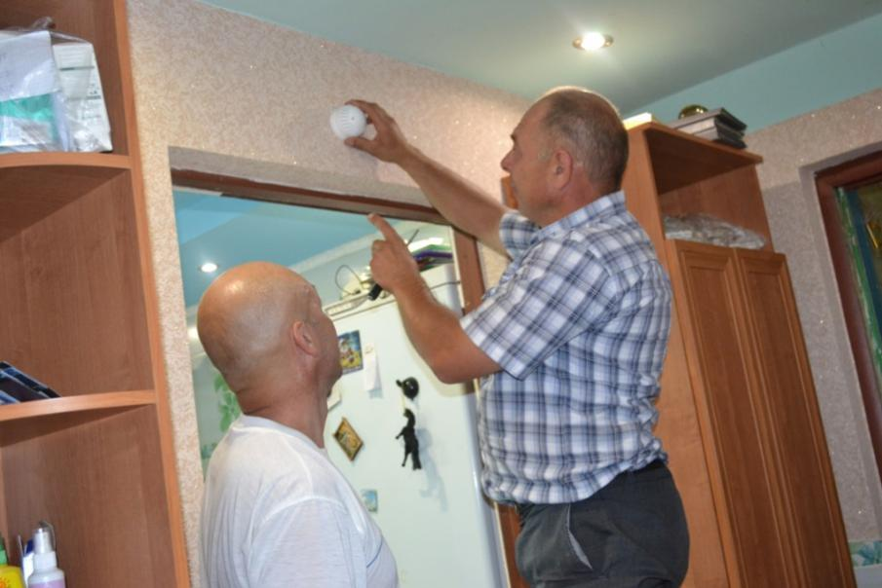

Разъяснена необходимость установки такого оборудования, проведен инструктаж.

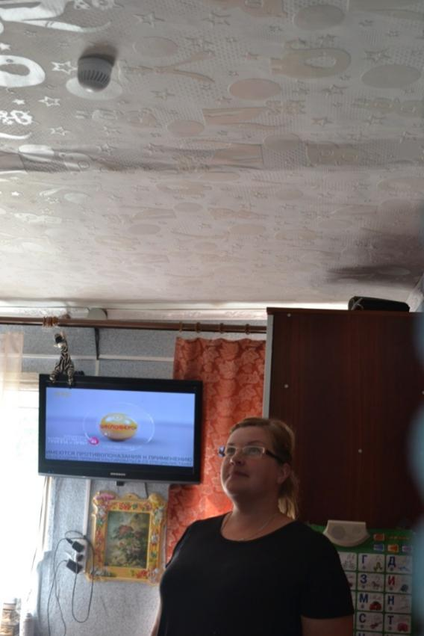

Все извещатели пожарные дымовые автономные установленные в домовладениях 175 многодетных семей, проживающих на территории муниципального района приведены в действие.
Извещатели находятся в рабочем состоянии и готовы к эксплуатации.

